26.10.2008 Многогранность Индикатора Ишимоку: тренд, уровни, осциллограмма
Непрерывная учёба — минимальное требование
для достижения успеха в любой области.
Деннис Уэйтли

Продолжаем рассматривать Индикатор Ишимоку...
В предыдущей статье были приведены формулы расчётов линий Индикатора, согласно которым практически все линии Индикатора являются средним значением цены за определённый период времени. То есть, они являются аналогом средних скользящих. Применение средних скользящих известно практически всем: в каком направлении они движутся, туда и направлен тренд. Если линия движется горизонтально – наблюдаем флэт.
На Рис.1 представлены две экспоненциальные скользящие средние периодами в 15 (красная линия) и 60 (синяя линия) торговых сессий, наложенные на график NZDJPY.
На протяжении всего представленного диапазона, в среднесрочном аспекте (судя по ЕМА(60)), полностью доминировали медвежьи настроения. Однако краткосрочная средняя – ЕМА(15) – время от времени обнаруживала коррекцию.

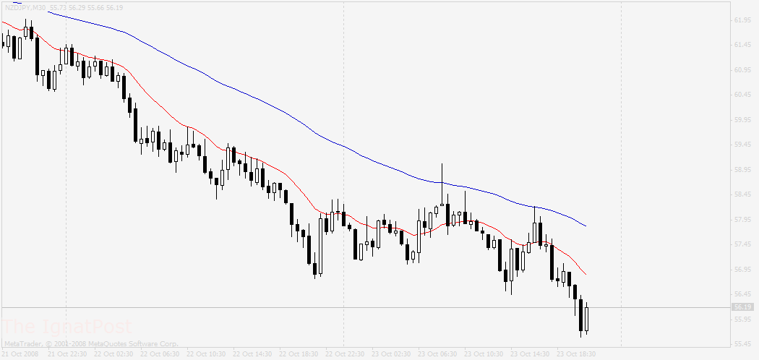
Рис. 1. ЕМА(15) и ЕМА(60) на графике NZDJPY, М30.
Теперь наложим на тот же график Индикатор Ишимоку с параметрами: Тенкан-сен(15), Киджун-сен(60) - Рис.2.
Можно заметить, что характер соответствующих линий практически совпадает – тренд направлен вниз. Однако линии Индикатора Ишимоку более чётко показывают области, где происходило боковое, горизонтальное, движение рынка.
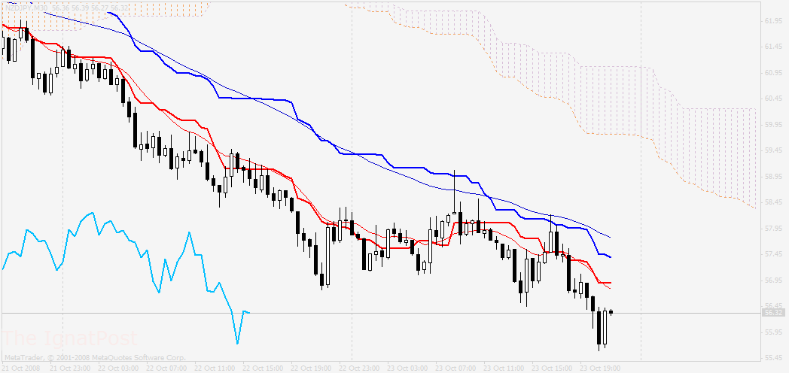
Рис. 2. ЕМА(15), ЕМА(60), Индикатор Ишимоку(15,60,120) на графике NZDJPY, М30.
Таким образом, Линия вращения (Тенкан-сен) – более быстрая скользящая – показывает краткосрочный тренд. По Эталонной линии (Киджун-сен) определяется среднесрочный тренд. А Вторая упреждающая линия (Сенкоу Спан Б) – долгосрочный тренд. Первая упреждающая линия (Сенкоу Спан А) является средним значением канала между Тенкан-сен и Киджун-сен – то есть, так же показывает тренд.
«Зачем иметь столько индикаторов тренда?», – спросите вы. Вспомним, что в основе создания Индикатора лежала идея мгновенного («с одного взгляда») определения состояния рынка. Наложение такого количества скользящих даёт на одном экране информацию о трендах на различных периодах! А это очень важно, с точки зрения анализа поведения цены в короткие сроки, без серьёзных выкладок и вычислений.
Линии тренда, согласно классического теханализа, можно использовать так же, как уровни поддержки/сопротивления. Причём, уровни, обнаруживаемые Индикатором Ишимоку являются, так сказать, динамическими. Появление новых ценовых пиков и впадин влечёт за собой мгновенную перестройку уровней, что позволяет трейдеру принимать быстрые решения. Просматривая исторические данные, можно сделать вывод, что цены достаточно чётко отрабатывают эти уровни.
На Рис.3 изображено, как цена отскакивала от Эталонной линии (области 1 и 2). Однако, дальше Киджун-сен был пробит (область 3), что позволило рассматриваемой паре немного скорректироваться.
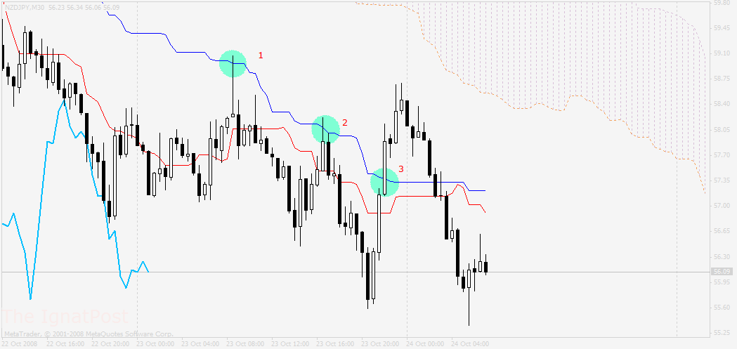
Рис. 3. Киджун-сен в качестве уровня сопротивления на графике NZDJPY, М30.
Использование линий Индикатора попарно – Тенкан с Киджуном, Сенкоу Спан А с Сенкоу Спан Б – даёт возможность лицезреть торговые коридоры, границами которых и являются рассматриваемые линии. А это – дополнительные возможности для работы.
Область между Сенкоу Спан А и Сенкоу Спан Б называют "облаком Ишимоку". Эта область считается нетрендовой. То есть, если цена вошла в облако, на рынке наблюдается флэт. Зато есть возможность работы от линии к линии, так как границы облака так же образуют уровни поддержки/сопротивления.
Рисунок 4 наглядно демонстрирует вышесказанное. Цена, достаточно легко пробравшись внутрь облака через Сенкоу Спан А (область 1), добралась до противоположной границы – Сенкоу Спан Б (область 2). Следующее движение было в обратном направлении, к Сенкоу Спан А (область 3). Отскок и дальнейшее пробитие Сенкоу Спан Б (область 4) установили на рынке восходящий тренд.
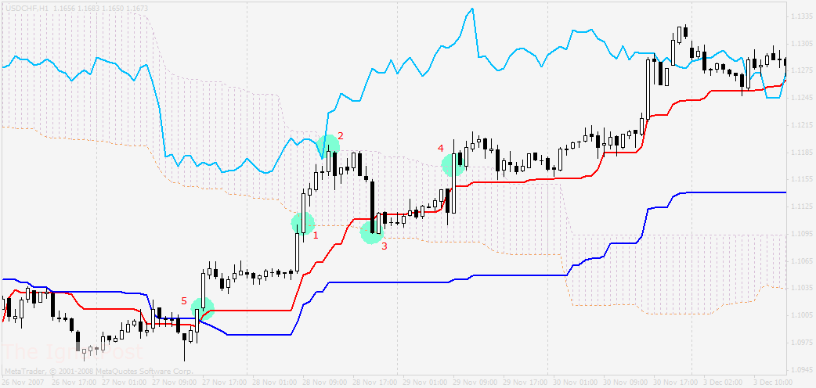
Рис. 4. Облако Ишимоку на графике USDCHF, H1.
Кроме всего прочего, сдвиг линий Сенкоу Спан А и Сенкоу Спан Б, а, значит, облака Ишимоку, вперёд, позволяет проецировать текущие значения цены в будущее. А это добавляет в Индикатор элемент прогностической ценности. Например, пробитие ценой линий Тенкан-сен и Киджун-сен (Рис. 4, область 5) и их разворот вверх, предполагало движение вверх к облаку. Дальнейшие события могли развернуться только по двум направлениям: либо цена отскакивает от облака и движется вниз, либо цена пробивает облако снизу и входит в рэйндж с дальнейшим движением вверх. Первый вариант был маловероятен, так как Тенкан-сен и Киджун-сен указывали на сильный восходящий тренд. Время показало, что второй вариант, собственно, наиболее ожидаемый, и был реализован рынком.
Однако, кроме рассмотренных линий, Индикатор Ишимоку включает в себя ещё одну, совсем не похожую на предыдущие. Это – Чинкоу Спан – Запаздывающая линия (в некоторых источниках – «осаженная», «идущая позади»). Она является отображением текущего положения цены на прошлое! А это означает, что мы имеем дело с осциллятором!
Физический смысл осциллятора вообще – показать, насколько цена отклонилась от своего среднего значения. В зависимости от того, насколько сильно цена отклонилась, можно ожидать либо коррекции, либо продолжения, либо смены тренда. Чем сильнее цена оторвалась вверх, например, от оси, тем больше вероятность, что она скоро пойдет вниз, или будет корректироваться, даже при наличии основного тренда.
В данном же случае, Чинкоу Спан фактически является осциллятором Моментум, так как цена сравнивается с ценой закрытия несколько сессий назад.
Так, на рисунке 5 приведены точки 1 и 3, где линия Чинкоу слишком далеко уходила от прошлых цен закрытия. В первом случае более 600 пунктов, во втором - более 1400! После таких отклонений цены корректировались. Коррекция начиналась в точках 2 и 4 соответственно.
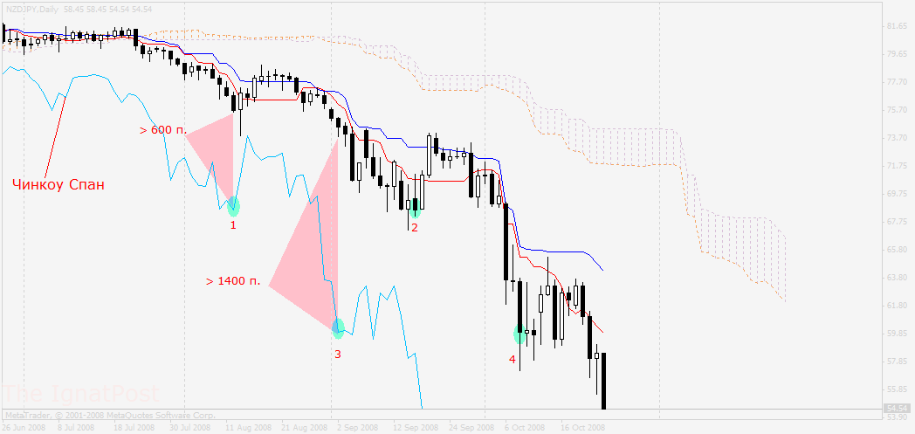
Рис. 5. Чинкоу Спан на графике NZDJPY, D1.
Таким образом, Индикатор Ишимоку представляет собой многоплановый, разносторонний, инструмент анализа, включающий в себя компоненты для определения направления тренда, возможных уровней поддержки/сопротивления и, соответственно, торгового коридора, а также силу текущего тренда. Индикатор, посредством рассмотренных пяти линий, даёт нам представление о прошлом, о настоящем и, немного, – о будущем.
В последующих статьях продолжим рассмотрение Индикатора Ишимоку в свете генерируемых им торговых сигналов...
Вадим Идрисов aka MoonChill

